新 书 推 荐

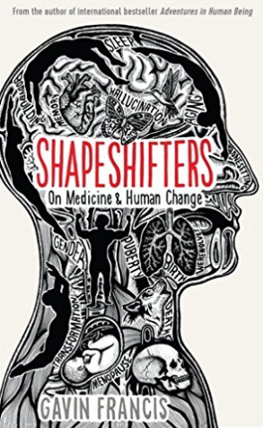
中文书名：《变形记：人类生命与演变》
英文书名：SHAPESHIFTERS: On Medicine and Human Change
作 者：Gavin Francis
出 版 社：Profile
代理公司：ANA/Anna Dai
出版时间：2018年5月
代理地区：中国大陆、台湾
页 数：320页
审读资料：电子稿
类 型：科普

内容简介：

纵观历史，人类的心智、身体总是在不断改变着。在这一生中，我们做梦大笑，我们成熟衰老，我们扭曲又再度复原，我们长高之后却又缩矮，我们绽放之后枯萎。

这些变化的过程，有一些是我们无法控制的。我们无法控制自己青春期的生长，无法控制月经的停止，也无法控制最终死亡。另外还有一些变化，却有可能因人而异。比如厌食症背后的凶残的完美主义，比如内在压力所导致的对整容的狂热迷恋。还有一些变化则非常罕见，其表面形式甚至有些神奇，比如紫外线过敏，面部毛发症等，患这种症的病人，在不久以前曾经被认为是狼人。

本书混合了案例研究，同时也从人文的视角详细审读了历史、艺术、文学和神话。作者在本书中将向读者表明，“改变”才是人类存在永恒的主题。

作者简介：

凯文·弗朗西斯（Gavin Francis），曾著有《人类身体大冒险》（ADVENTURES IN HUMAN BEING），本书被翻译为全球13种语言。他还为《卫报》、《泰晤士报》、《伦敦书评》、《格兰塔图书》撰写稿件。他现在和妻子与孩子生活在爱丁堡。

媒体评价：

“这本书是对其病人和他们的疾病所进行的一次临床学的、人类学的、文学的和人类性的一次深入反思。”
----亨利·马什（Henry Marsh），《最好的告别》合著者

“这本书讲述了人类共同的未来，充满挑战性。在这本书中，弗朗西斯广泛描述了人类整体和资深的演变。他深入医药史的研究，并以同样重要的笔墨研究了医学案例，并揭示了人类如何能够改变我们的身体和心灵……本书对过去的审视，与对未来的探究，形成了完美的平衡。”
----悉达多•穆克吉 (Siddhartha Mukherjee)，《众病之王》作者

“本书集合了广泛的思想和深刻的人文关怀。作者用一种有温度、有智慧的目光，审视了人类生存的变化和策略，广泛研究引用了人类文化和历史作为参照。”
----希拉里·曼特尔 (Hilary Mantel)，《狼厅》作者

谢谢您的阅读！
请将回馈信息发至：戴园园 （Anna Dai）
安德鲁﹒纳伯格联合国际有限公司北京代表处
北京市海淀区中关村大街甲59号中国人民大学文化大厦1705室, 邮编：100872
电话：010-82504206
传真：010-82504200
Email: Anna@nurnberg.com.cn
网址：www.nurnberg.com.cn
微博：http://weibo.com/nurnberg
豆瓣小站：http://site.douban.com/110577/
微信订阅号：ANABJ2002

